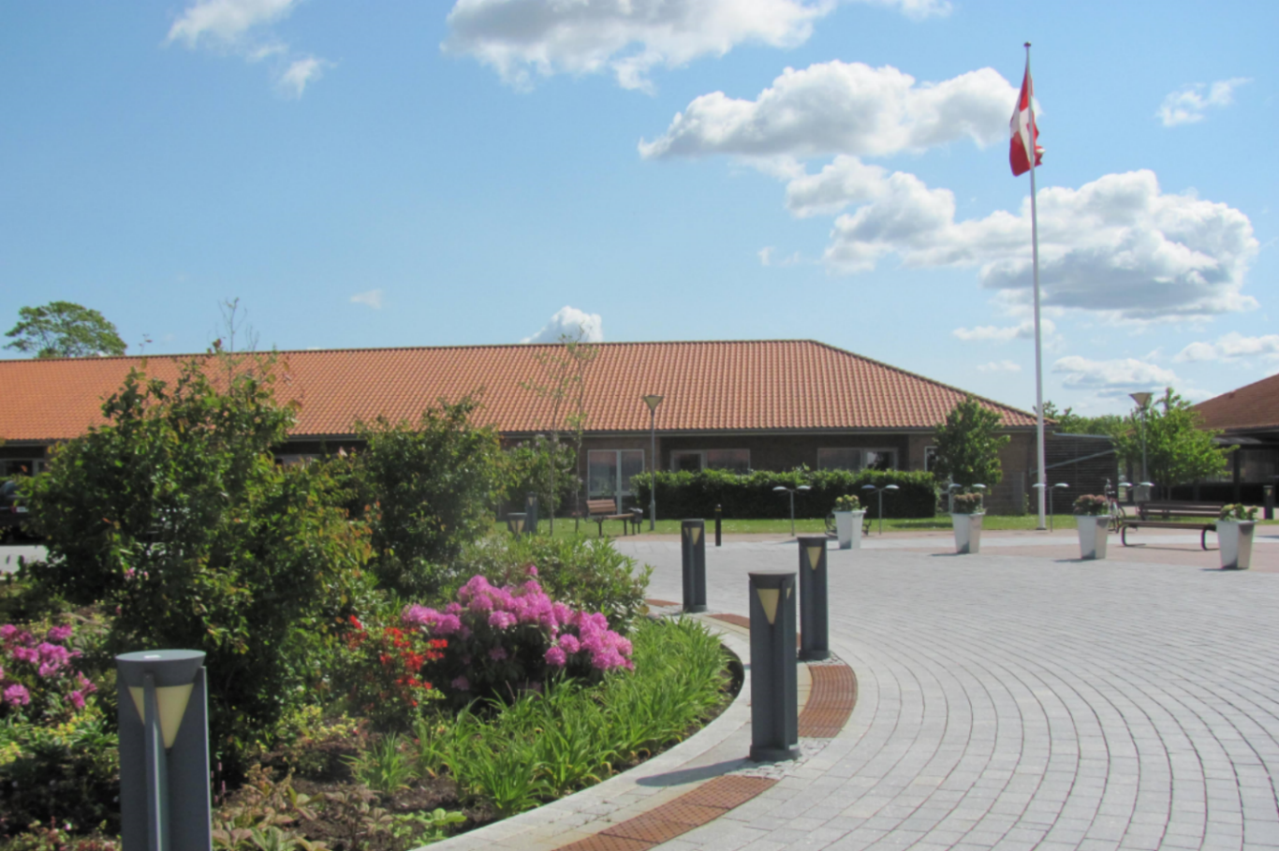

Velkommen til Demenscenter Kristiansminde

Indhold
Velkommen til Kristiansminde 3
Om Demenscenter Kristiansminde 4
Historie 4
Boligerne 4
Indflytning på Demenscenter Kristiansminde 4
Personale og ledelse 5
Marte Meo 5
Servicepakkens ydelser og betaling 6
Servicepakkens ydelser 6
Betaling: 6
Praktiske informationer 7
Telefonliste 9

Velkommen til Kristiansminde
Kære beboere og pårørende

Vi håber at både du og dine pårørende bliver glade for Kristiansminde.

Det er vigtigt for mig, at Kristiansminde bliver et sted hvor både beboere og pårørende føler sig velkomne – hvor vi sammen skaber nogle hyggelige og hjemlige rammer.

Med denne velkomstmappe håber vi, at kunne bidrage med de mest relevante oplysninger, der er behov for ved indflytningen.

Har du behov for yderligere information, står vi naturligvis altid til rådighed.

Med venlig hilsen

Anders Christensen
Centerleder
Demenscenter Kristiansminde

Om Demenscenter Kristiansminde

Historie
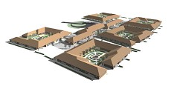
Kristiansminde er bygget af Roskilde Kommune, og stod klar til indflytning i 2005.

Kristiansminde kendetegnes af de lave bygninger og de røde tage, som kan ses på lang afstand, når man kommer kørende mellem Roskilde og Svogerslev.

Kristiansminde blev primo 2021 etableret som et demenscenter, for at skabe de optimale rammer for borgere med demens og deres pårørende.

Boligerne
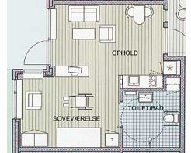
Demenscenter Kristiansminde rummer i alt 100 boliger, fordelt med 20 boliger i 5 huse. De fire af husene (hus 4, 6, 10 og 12) er almindelige plejeboliger for demensramte borgere. Hus 8 består af 10 boliger for yngre borgere med demens, og 10 rulle- og aflastningsboliger for demensramte borgere, der stadig bor i eget hjem.

Alle boligerne ser ud som på nedenstående billede. Det er en 1-værelses lejlighed med eget badeværelse og egen lille terrasse. Det er muligt at sætte en reol eller noget tilsvarende op i midten af rummet, for at skabe en separat soveafdeling og en stue (se billede). Fast inventar i boligen er: en seng, gardinstænger og 3 garderobeskabe.

Indflytning på Demenscenter Kristiansminde
Borgere tilbydes en bolig på Demenscenter Kristiansminde gennem Roskilde kommunes standarder for visitation til ældrebolig. Når lejligheden overtages, udfører Roskilde kommunes Ejendomsservice sammen med dig og dine pårørende et indflytningssyn. Her udleveres nøgler/saltobrik til lejlighed, hoveddør og postkasse.

Boligerne administreres af Boligselskabet Sjælland. Det vil sige, at de står for opkrævning af husleje, administration af bygningen og er ansvarlige for inventar i fællesrum og udendørs fællesarealer.

Når tilbud om bolig accepteres, skal I kontakte afdelingsleder for at aftale nærmere om en dato for indflytning. Telefonnumre findes bagerst i denne pjece. Der afholdes en indflytningssamtale mellem beboer, pårørende og kontaktperson - det tilstræbes at samtalen finder sted inden for den første måned.

En bolig på Demenscenter Kristiansminde udlejes efter almennytteboligloven, hvilket betyder at du betaler indskud, husleje, og selv sørger for al indretning (se lejebestemmelser fra Boligselskabet Sjælland). Det er derfor din og dine pårørendes opgave at hænge gardiner, billeder mv op. Fast inventar i boligen er: en seng, gardinstænger og 3 garderobeskabe. Ved møblering af boligen, er det nødvendigt, at der også tages hensyn til, at det er medarbejderens arbejdsplads. Dette er nødvendigt ift. sikkerhed for både dig og medarbejderen. Derudover anbefaler vi, at lejligheden indrettes demensvenlig (se under praktiske oplysninger Demensvenlig indretning)

Personale og ledelse
Demenscenter Kristiansminde ledes af en centerleder og 3 afdelingsledere.
Til hvert hus er der tilknyttet sygeplejersker, social- og sundhedsassistenter og –hjælpere. Derudover har vi en psykomotorisk terapeut og flere medarbejdere, som er uddannet Marte Meo terapeuter.

Marte Meo
Vores faglige afsæt, for at møde borgere med en demenssygdom bedst muligt, tager udgangspunkt i Tom Kitwoods personcentrede omsorg samt Marte Meo metoden. I kan læse mere om Marte Meo metoden i den vedhæftede pjece: Marte Meo 2021.

Servicepakkens ydelser og betaling

Servicepakkens ydelser
Kost: Betaling for kost er obligatorisk og dækker mad og drikke.

Tøjvask: Betaling for vask af tøj, sengetøj, håndklæder mm kan vælges. Tøj, der skal renses, betales efter regning. Vælges ydelsen fra skal du eller dine pårørende selv sørge for at få vasket. Vi henstiller til, at der forefindes de fornødne mængder af rent tøj.

Rengøring: Der betales et beløb for rengøringsartikler, den fælles støvsuger til bolig og fællesarealer i afdelingen. Vinduespudsning betales over huslejen. Dette fremgår af aftaleskema som udfyldes ved indflytning.
Fravælges ydelsen, og såfremt personalet fortsat skal gøre rent for beboeren, stilles der krav om miljøvenlige rengøringsartikler af hensyn til personalet. Fravalg indebærer indkøb af rengøringsartikler, og man må selv sørge for at have rengøringsremedier stående. Støvsuger kan lånes.

Toiletartikler: Toiletpapir, tandbørste, tandpasta, sæbe, kam, neglebørste, vaskeklude (skum), shampoo, hudplejecreme og andre engangsartikler kan vælges. Ved fravalg skal du og dine pårørende selv sørge for toiletartikler, toiletpapir og øvrigt som ovenstående
Se aftaleskema om køb af ydelser bagerst.

Betaling:
Husleje, el og varme bliver fratrukket pensionen før udbetalingen, hvis du har udfyldt og afleveret ”Fuldmagt til træk i social pension”. Der kan evt. fremsendes en regning i stedet for dette træk i pension, og regningen kan tilmeldes Betalings-service. Husleje opkræves af Boligselskabet Sjælland.

Servicepakken opkræves en gang månedligt forud, og der fremsendes en regning, som kan tilmeldes Betalingsservice. Priserne for ydelserne fastsættes af Byrådet en gang.
Er der nogle dage, du ikke har brug for at spise på plejecenteret, kan du melde fra. Du skal ikke betale, når du har frameldt. Du skal melde fra senest dagen før inden kl. 10.00 og kan melde et eller flere måltider fra. Bliver du indlagt på hospital, melder personalet selvfølgelig fra. Måltiderne reguleres bagud.

Ved fraflytning tilbagebetales alle ydelser fra fraflytningsdatoen.

Praktiske informationer
Avis: Demenscenter Kristiansmindes avis udkommer én gang månedligt med en oversigt over nyheder, madplan, nye beboere, dødsfald mm.
Attester mv: Det aftales med personalet hvor sundhedskort mv opbevares.
Besøg: Vi har ingen besøgstider, pårørende er velkommen hele dagen. Aftal med personalet hvis pårørende har lyst til at spise med eller deltage i arrangementer. Besøgende skal ankomme igennem hovedindgangen hvor de kan tilgå deres pårørendes hus. Besøgende skal have modtaget en nøgle/saltobrik for at kunne komme ind på centeret.
Betaling: Husleje opkræves automatisk af Boligselskabet Sjælland. Servicepakke opkræves en gang månedligt forud, og der fremsendes en regning, som kan tilmeldes Betalingsservice.
Billeder. Se samtykke til offentliggørelse af billeder bagerst.
Brand: Der er røgdetektorer overalt på plejecenteret og brandudstyr forefindes efter gældende regler.
Bruger- og pårørenderåd: Se vedlagte pjece
Demensvenlig indretning: Indretningen af boligen kan have en afgørende betydning for borgere med en demenssygdoms trivsel og tryghed. Boligen skal være tryg og skabe genkendelighed for beboeren, men samtidig være enkel og overskuelig. Vi vejleder gerne i en demensvenlig indretning, således at boligen passer til lige præcis jeres behov.
Ved indflytning skal egne møbler og gardiner medbringes. Plejecenteret sørger for en seng.
Det tilrådes, at boligen ikke indrettes med store, tunge møbler samt løse tæpper, da det derved kan være svært for dig og personalet at komme rundt. Opsætning af billeder m.v. står du selv for, vores tekniske medarbejder kan være behjælpelig.
Facebook: Plejecenteret har en facebookside hvor interesserede kan følge hverdagen og lives gang på Demenscenter Kristiansminde. Der skal gives samtykke til at billede af dig kan bruges – se samtykkeark i vedhæftede.
Fodpleje: Der kommer to fodterapeuter fast på Demenscenter Kristiansminde. Din kontaktperson hjælper gerne med at bestille tid, hvis du eller dine pårørende ikke kan. Du og dine pårørende aftaler selv en betalingsaftale med fodplejer. Du vælger selvfølgelig frit, om du vil benytte en anden fodterapeut. Se telefonnummer bagerst.
Forsikring: Nogle forsikringsselskaber tilbyder en ”plejehjemsforsikring” med den nødvendige dækning- Det anbefales, at den indeholder en glas- og kummeforsikring, hvis du kommer til at ødelægge toilet eller vaskekumme. Der findes også forsikringsselskaber, hvor man kan være dækket af den familieforsikring som ens et. ægtefælle har. Så undersøg det, inden du tegner ny forsikring.
Frisør: Der er mulighed for at bruge den faste frisør på Demenscenter Kristiansminde. Din kontaktperson hjælper gerne med at bestille tid, hvis du eller dine pårørende ikke kan. Du og dine pårørende aftaler selv en betalingsaftale med frisør. Du vælger selvfølgelig frit, om du vil benytte en anden frisør. Se telefonnummer bagerst.
Fødselsdage Med mindre du helst er fri, bliver fødselsdage omtalt i Demenscenter Kristiansmindes avis og fejret med bl.a. flaghejsning. Der serveres lagkage, æblekage eller kringle – efter eget valg - på afdelingen. Der kan altid bestilles ekstra kage til gæster, mod betaling.
Hjemmeside: Demenscenter Kristiansminde har sin egen hjemmeside: www.kristiansminde.roskilde.dk
Indkøb: Der er ingen indkøbsmuligheder på Demenscenter Kristiansminde. Du kan bestille ugeblade og aviser hos leverandører, der bringer direkte til postkassen. Pårørende opfordres til at hjælpe med at få købt ind ved behov.
Kristiansmindes venner: Kristiansmindes venner er en støtteforening af pårørende og andre interesserede, der er med til at arrangere arrangementer. Se telefonliste på vores hjemmeside eller ophæng i reception.
Licens Såfremt du er gift og ægtefællen forbliver i den tidligere bolig omfatter dennes licensbetaling også din radio eller TV. Det betyder, der kun skal betales licens for én bolig.
Læge: Ved indflytning anbefales det at du skifter læge til vores plejehjemslæge. På Demenscenter Kristiansminde er det Roskilde Lægehus (Allehelgensgade 22), der er vores plejehjemslæger. Dette drøftes i forbindelse med indflytning.
Medicin: Personalet yder hjælp til administration af den af lægen ordinerede medicin. Medicinen opbevares forsvarligt. Du betaler selv for din medicin. Medicinen dosisdispenseres så vidt muligt fra Apoteket. Det anbefales at oprette en konto på Svane- eller Dom apotek, så personale kan bestille medicin med levering mod et gebyr fra apoteket.
Møbler Plejecentret kan ikke påtage sig at opbevare møbler, der henvises til opmagasineringsfirmaer. Ligeledes kan plejecenteret ikke være behjælpelige med afskaffelse af møbler.
Nøgle/saltobrik Vi anvender en elektronisk brik (saltobrik) til alle døre, også boligernes hoveddør. Brik kan udleveres ved henvendelse til personalet.
Tandpleje: På Demenscenter Kristiansminde holder omsorgstandplejen til. Kan du ikke benytte din egen tandlæge/-tekniker, kan du søge visitation om at blive tilknyttet omsorgstandplejen. Afdelingsleder eller sygeplejerske kan hjælpe dig med ansøgning.
Penge og værdigenstande Det anbefales at begrænse eller helt undgå at have kontanter eller andre værdigenstande. Hvis det alligevel vælges at have værdier liggende, så anbefales det at opbevare kontante penge aflåst. Plejehjemmet kan ikke påtage sig ansvaret for beboernes smykker og øvrige værdigenstande. Det anbefales at opbevare disse ting i aflåste skabe.
Post: Det aftales nærmere med personale på afdeling hvordan post håndteres
TV: Der er radio- og TV-stik i boligen. Via huslejen betales den lille pakke kabel-tv. Supplerende pakker kan fås ved tilmelding til YouSee på tlf. 8080 4040 og er for egen regning. Der er fælles tv i opholdsstue.

Telefonliste.
Hovednummer Demenscenter Kristiansminde 4631 6700

Ledelsen træffes alle hverdage i dagtimerne.

Centerleder:
Anders Christensen 3084 1388
anderschris@roskilde.dk

Afdelingsledere:

Hus 4-6: Annica Prehn 2490 7088
annicas@roskilde.dk

Hus 8-Seniorhøjskole: Naja Nilsson 3084 1339
najan@roskilde.dk

Hus 10-12: Rasmus Andersen 3058 6448
rasmusba@roskilde.dk

Husene:
Hus 4 4631 6831
Hus 6 4631 6833
Hus 8 4631 6835
Hus 10 4631 6837
Hus 12 4631 6839
Teknisk servicemedarbejdere:
Kevin Benz 2055 1100
Per Green 3084 1363

Fodterapeut:
Annette Lindberg 2296 9214
Fodterapeut:
Dorthe 2539 8222
Frisør:
De mobile 2888 8862

Boligselskabet Sjælland: 4630 4700

Roskilde Kommune
Demensplejecenter Kristiansminde
Margrethekær 2 4000 Roskilde.

